**“课”不容缓，职教在行动（二）**

**青岛职业技术学院：“双导师”指导模式助力复工复产**

随着各地企业陆续开始复工复产，青岛职业技术学院的师生充分发挥专业优势，为校企合作单位解燃眉之急。

在得知“国家级电子商务示范企业”青岛鼎海信息技术有限公司复工急需员工的信息后，该校商学院积极响应国家、省、市支持企业复工的号召，在做好疫情防控工作的基础上，通过广泛宣传引导、制定工作方案、对接企业、收集企业用工需求等方式，引导学生通过“线上办公”的方式助力企业复工复产。唯有满足专业对口、技能过硬、表现良好等硬性条件的学生才有资格被遴选为驰援者。经过紧急选拔，商学院电子商务专业组织了19名前期在青岛鼎海信息技术有限公司顶岗实习表现突出的学生助力企业复工复产。在校企充分沟通的基础上，企业给每一位顶岗实习学生安排了可以在家中完成的企业工作任务，并实施线上教师指导和企业技术指导“双导师”指导模式。学生很快就适应了这种工作方式，坚持早起、认真听讲记笔记、按时完成每天的工作任务、坚持打卡等，在不断提升实践技能的同时缓解了企业用工压力。

<https://mmbiz.qpic.cn/mmbiz_jpg/Rqsa3a8TFlyXtqFsvc0iaMa7HPysp5mqGaz8RBibG8Wt4hfDU6jIC8ra31O4Uv5gL8pZSLtlicZo4ZJsiadc6hyCOg/640?wx_fmt=jpeg&tp=webp&wxfrom=5&wx_lazy=1&wx_co=1>

电子商务专业2017级2班学生朱新月正在和已签约客户谈店铺问题

**石家庄铁路职业技术学院：混合式教学理实一体**

该校教师使用“超星学习通直播+职教云辅教+QQ群答疑”的模式进行授课，课件在线播放、学习材料在线观看、师生实时在线互动、课后作业在线布置等各个环节进展顺利、有条不紊。刘洋老师在讲授《移动通信系统》课程时，鼓励同学们要学以致用，利用移动通信的概念、原理、理论和方法等专业知识，分析“最近14天有没有到过疫区?发个短信查一查”等通信行业在疫情防控措施，加强通信学子的专业学养和专业能力。韩朵朵老师在教学中融入“雷神山通信设施建设和5G网络部署”案例，带领同学们致敬“逆行守护的通信人”，提升了课程思政的育人效果。许爱雪老师联合通信段房晓楠技师（南昌局创新成果特等奖获得者）在《铁路专用通信》课程中充分利用铁道通信专业群资源库资源，融合铁路通信的新技术、新工艺、新方法，培养学生的专业创新能力，提升学生的职业素养。

**深圳职业技术学院：“翻转课堂”教学，让学生成为学习的主人**

该校化生学院药学专业的王晓利教授是国家级精品课程“生物化学与技术”的负责人。她通过熟练地使用“翻转课堂”，给课堂带来更多的乐趣和自由。同学们能够真正地成为“乐之者”，通过“翻转课堂”学会利用各种资源去提升自我、解决问题，成为学习的主人。

该门课程在精品课程网站上有非常丰富的教学经验和学习资源，结合学校新引入的“学习通”的移动学习教学平台，王老师决定充分发挥这两个教学平台各自的优势来开展教学。开学前两周，王老师就在这两个平台上建立了班课，导入了19级药学专业四个班的全体同学，包括重修同学。

建立班课后，就是发布教学资源和学习资源，调动学生的学习积极性和组织课前教学。除了充分利用已有课程资源，王老师还决定采用录播课的形式，提前将教学内容通过录屏的方式录制成微课，也作为教学资源和学生的学习资源在课前一周上传到“学习通”平台。这样做还可以一举两得，既可用于本学期的网络教学，同时录制好的微课视频也是课程资源，相当于也同时进行了课程建设。

在“学习通”的“群聊”中进行课堂讨论时，可以语音交流，也可以文字交流，课后还可以回听和回看，不受网络拥堵的影响。同学们课前和课堂上学习都非常积极，有时提交的问题一次课上还讨论不完，真正让学生们成为了课堂的主体，甚至很多同学还主动帮助其他同学解决问题，由学生教学生，也是学习效果最高的一种教学方式，而老师发挥的是引导和点评的作用。

课后学习组织其实也非常重要。王老师对题库进行了细化，每周对学生进行1至2次考试测评，每个单元还要求同学完成一次书面作业，完成后拍照提交上传。这样可以检查每个同学个体的学习情况和学生的逻辑思维和文字组织和书写能力。根据学生在测试和作业中以及课后讨论中存在的问题，还可以在下一次课上进行讨论学习和讲评。

**黎明职业大学：讲好抗疫思政课 传递战疫正能量**

作者：黎明职业大学马克思主义学院思政教师 方正

黎明职业大学马克思主义学院充分发挥思政课在疫情防控期间对学生思想教育的主渠道作用，做到防疫抗疫不放松，思政教学不停摆。

为了保障教学质量，学院多次召开线上教学工作会议，开展集体备课，要求每位教师在开课之前必须先模拟试课，确保第一课万无一失。学院提前两周开始制定网络课程教学计划，结合《毛泽东思想和中国特色社会主义理论体系概论》课程特点准备专题课——《思想战“疫”，共克时艰》，依托在线课程教学资源、云班课授课平台，及时将疫情防控的素材转化为深刻而鲜活的教材，讲好中国抗疫故事，将“抗疫思政课”作为检验和提升教学能力的磨刀石。

在集备过程中，学院教师充分挖掘抗击疫情过程中发生的感人事迹，讲专家钟南山院士和李兰娟院士等模范人物的典型故事，讲白衣天使驰援湖北武汉、宜昌疫情高发区的优秀事迹，讲师生志愿积极参与当地社区疫情防控基础性工作。通过线上教学，他们分享了共产党员冲锋在前，医务人员日夜奋战，科研人员全力攻关，众多劳动者坚守岗位、默默付出，无数企业和个人慷慨解囊、捐赠捐助等一系列案例，通过发起“写一句话送给奋斗在一线的最美战“疫”者们”、“疫情给我们的启示”等讨论，弘扬“敬畏生命”“人民主体”“大爱无疆” “规则意识”等抗疫精神，充分利用开学第一课帮助学生学习疫情防控知识做好自我防护，正确认识目前新冠肺炎疫情防控形势，深入了解党中央疫情防控的指示精神与行动部署，坚定学生对战胜“新冠病毒肺炎疫情”的信心。

**陕西铁路工程职业技术学院：俄语外教在万里之外直播授课**

该校俄罗斯外教亚历山大老师响应学院线上教学号召，不远万里，克服时差，在俄罗斯利用QQ群课堂为萨马拉交通学院全体学生讲授俄语口语，吸引了100多名同学前来学习，生动有趣的授课方式受到同学们的热烈欢迎，取得了良好的教学效果。

　　在直播过程中，亚历山大老师结合自己目前的居住环境，以“介绍自己的房间”和“介绍自己的爱好”为主题，系统复习了上学期讲过的重点生词和长难句型，引导学生勇敢开口，在反复的对话沟通中逐渐提升俄语口语水平，希望同学们在居家防控期间，苦练语言学习的基本功，多听、多说、多读、多写。

　　为了引导学生们和外教积极互动，抓住每一次练习口语的宝贵机会，学院俄语教学团队积极调试软件，全程翻译，为中俄师生间的课堂互动做了大量的辅助工作，帮助学生快速进入学习状态。

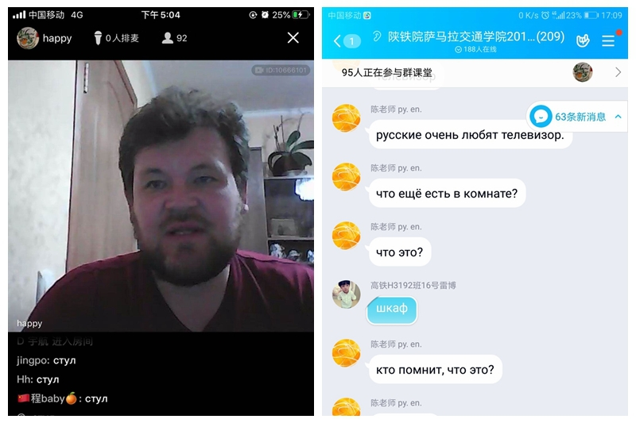

俄语外交直播授课

<https://www.sxri.net/2020/0307/c685a39647/page.htm>

**天津铁道职业技术学院：让泰国学子不掉线**

由于疫情，已经回到生源国的16名动车检修1907班的泰国留学生未能返校，为了保障空中“网络课堂”的顺利实施、考虑语言交流等方面问题，该校泰国班的授课教师们积极探索线上教学新思路，勾勒出“多元结合，教学相长，分类施教的教师导学、学生探究、师生互动、生生参与”的线上教学导图。

李继文老师为学生们精心定制英语教案，除充分利用信息化教学手段、积极开展各学科课程的线上远程教学、辅导、答疑等工作；通过教学管一体化的师生微信群互动，自觉自主地开展线上网络教学教研经验总结互动大讨论。张艳芳老师经过多方面调研和尝试，为教学团队设计了线上教学APP“课堂派”软件使用流程，使得在全国高校线上教学之初的网络大堵车阶段，泰国学子们的学习丝毫不受影响。宋艳阳老师采用知识点卡片化、图像化，构建导图，利于学生理解掌握，宋老师还寻找原版的泰语学习资料，筛选后发给学生学习，学生小组互相泰语讨论交流，对照中文课件比较学习。

老师们在日常课堂教学管的微信讨论群中耐心细致地通过图文并茂、案例分析、视频播放等多种方式努力帮助学生解决因语言文化差异造成的学业沟通障碍，取得了良好的学习效果。

<http://www.tjtdxy.cn/_mediafile/tjtdxy/2020/03/10/4trrw04nea.jpg>

泰国学生上网课

本文除署名外摘自各校微信公众号